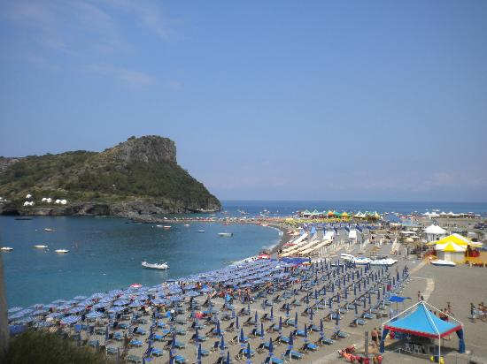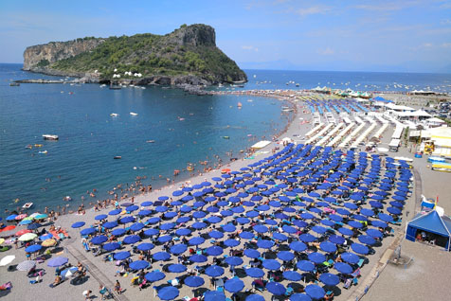

COMUNICATO N° 20 /2022
dal 18 al 25 Settembre 2022 c\o LA MANTINERA **** PRAIA A MARE, Calabria.
Quotazioni per un gruppo Italgas CRAL dal 18 al 25 Settembre per circa 30/35 persone - 7 notti in regime di pensione completa.
La sistemazioni degli Ospiti potrà avvenire in camere doppie, matrimoniali, triple o familiari in Hotel corpo centrale e Hotel camere esterne al piano terra con ingresso autonomo e patio attrezzato. Possibilità di sistemazione anche in Appartamenti e Residence ( per nucleo familiare) seconda disponibilità del periodo.
Tariffe:
Pensione completa € 45,oo per persona al giorno in base doppia/matrimoniale: per 7 gg euro 315 .
Sconti e supplementi:
* bambini 0-3 compiuti ospitalità gratuita
* bambini 4-12 anni compiuti in 3°letto sconto -30%; 4°letto sconto -50% sulla quota giornaliera pro capite
* Adulti 3° letto sconto -15%; 4° letto sconto -30% sulla quota giornaliera pro capite
* Supplemento camera doppia uso singolo, + 30% sulla quota giornaliera pro capite. Massimo 3 camere.
Le tariffe sono comprensive di iva.
Le tariffe di cui sopra potranno essere praticate per un minimo di 20 persone.
Le quotazioni comprendono:
- Prima colazione, pranzo e cena (acqua e vino di nostra selezione)
- Accesso in spiaggia con 1 ombrellone, un lettino, ed una sdraio per ogni camera. Accesso in piscina.
- Intrattenimento Animazione ed utilizzo Impianti sportivi ( nel rispetto del regolamento regionale in materia di distanziamento sociale)
- Una cena tipica calabrese con acqua e vino compresi.
Le quotazioni non comprendono:
Imposta di soggiorno come da regolamentazione dall'Ente Comunale di Praia a Mare
€ 3,00 per persona al giorno a partire dai 10 anni, da pagare in Villaggio.

Informazioni
- Arrivo previsto per la cena . Partenza prevista dopo il pranzo.
- Alla conferma di prenotazione invitiamo a comunicarci l'orario di arrivo del gruppo.
- I pasti ( pranzo e cena) prevedono un menu di tre portate con servizio ai tavoli, oltre ad un entrèe, oppure, compatibilmente con la regolamentazione relativa al covid 19, un buffet di verdure ed antipasti.
- La spiaggia privata, in ghiaia, rimane a 300 metri a piedi dal Villaggio. Il servizio transfer per la spiaggia a/r gratuito è a disposizione degli Ospiti negli orari definiti.
- L'Hotel non dispone di ascensore
Pagamento: 30% di acconto alla conferma della prenotazione; Saldo entro 7 giorni lavorativi prima dell’arrivo. A mezzo bonifico bancario.
Cancellazioni:
Entro 45 giorni giorni prima dell'arrivo: nessun addebito per cancellazione totale o parziale degli spazi prenotati
Entro 45 e 30 giorni giorni prima dell'arrivo: cancellazioni fino al 50% dello spazio totale riservato: nessun addebito cancellazione oltre il 50%% dello spazio totale riservato: penale pari al 30% degli spazi cancellati.
Entro 30 e 15 giorni giorni prima dell'arrivo:cancellazioni fino al 30% dello spazio totale riservato: nessun addebito cancellazione oltre il 30% dello spazio totale riservato: penale pari al 50% degli spazi cancellati
Entro 15 e 7 giorni prima dell'arrivo:cancellazioni fino al 10% dello spazio totale riservato: nessun addebito cancellazione oltre il 10% dello spazio totale riservato: penale pari al 60% degli spazi cancellati.
Meno di 7 giorni prima dell'arrivo:penale pari al totale degli spazi cancellati
In caso di mancato versamento dell'acconto, il Villaggio si riserva il diritto di annullare la prenotazione.
Importante
I servizi proposti agli ospiti saranno erogati in ottemperanza e nel rispetto delle direttive governative nazionali e regionali, previste in materia Covid19, se in essere durante il periodo di soggiorno.
ESCURSIONI ( costi soggetti a variazioni. Bus a cura del gruppo)
- Praia a Mare: escursione in barca all'Isola di Dino e Arcomagno a San Nicola Arcella € 10,00 a persona . Bambini da 3 a 12 anni € 5,00.
- Vista al Santuario Madonna della Grotta, museo (gratis)
- Tortora: Centro storico e Museo archeologico di Blanda (con guida € 50,00)
- Ajeta: Centro storico e Palazzo dei Marchesi ingresso € 2.50 a persona (con guida)
- Diamante/Cirella: Città dei Murales e lungomare + ruderi di Cirella (con guida € 120,00)
- Maratea: centro storico + Cristo redentore e Basilica di San Biagio Armeno ( guida € 150,00), + € 1.00 a persona per navetta + € 30.00 parcheggio al Cristo- Santa Maria del Cedro: Museo del cedro carcere dell'Impresa (con degustazione € 3.00 a persona) e by Night da concordare tour.
- Papasidero: Grotta del Romito, Centro storico (chiesa di Santa Sofia e Costantinopoli) € 4.00 a persona incluso ingresso e navette per il sito archeologico e servizio guida.

Napoli 21/06/2022 Il Presidente Oreste Schettino

